Опросный лист для плунжерного / поршневого насоса
/ Questionnaire for plunger pump.

Опросный лист на насосный агрегат/ Datasheet for pump
Конечный Заказчик / End user
Объект / Site
Назначение насоса / Service
Номер позиции / Item №
Контактное лицо(ФИО) / Contact person
Контактные данные / Contact data
1.1 Производительность насосного агрегата (подача, м³/ч)
/ Capacity of pump (flow, m³/h)
1.2 Минимальная производительность насосного
агрегата (подача, м3/ч)
/ Minimal capacity (flow, m³/h)
1.3 Максимальная производительность насосного
агрегата (подача, м3/ч)
/ Maximum capacity (flow, m³/h)
1.3 Давление на всасывании, МПа (изб.)
/Suction pressure, Mpa (g.)
1.4 Давление на выходе из насоса, Мпа (изб.)
/Pump outlet pressure, Mpa (g.)
1.5 Кавитационный запас установки, м
/NPSHa, m
1.6 Номер схемы установки согласно Приложению №1  /Scheme number of pump installation according to Appendix №1 |  | №1 | №2 |  | №3 |  | №4 |  |  | №5 | №6
1.7 Способ регулирования подачи насоса  /Capacity adjusting method of pump |  | Частотный регулируемый преобразователь  / Variable frequency converter |  |  |  |  |  | Другое  /Other
1.8 Количество насосных агрегатов, шт. в т.ч.:
- рабочих
- резервных
/Number of pumps, pcs, incl.:
-operating,
-stand-by
1.9 Режим работы насоса (непрерывный или периодический)
/ Operating mode (continuous or periodical)
2 Рабочая жидкость и ее свойства / Operating liquid and its properties
2.1 Наименование среды, компонентный состав, % масс.
/Liquid, compositional analysis, % mass.
2.2 Плотность, кг/м
/Density, kg/m
2.3 Рабочая температура, ^{О}С
/Operating temperature, ^{О}С
2.4 Абсолютное давление насыщенных паров, МПа (абс.)
/The absolute vapor pressure, Mpa, (abs.)
2.5 Динамическая вязкость, сПз
/ Dynamic viscosity, cPs
2.5.1 Содержание тв. взвесей, % об./масс.
/ Solid particles content, % vol./mass
2.5.2 Размер частиц степень абразивности), мм
/Particle size, degree of abrasiveness), mm
3 Климатология места эксплуатации насосного агрегата / Climatology of the operation site of the pump unit
3.1 Расположение насосного агрегата
/ Pump unit location
3.2 Минимальная температура окружающего воздуха ^{о}С
/ Minimum ambient temperature, ºC
3.3 Максимальная температура окружающего воздуха
/ Maximum ambient temperature, ºC
4 Исполнение / Execution
4.1 Cоответствие API 675  API 675 Compliance | Да / Yes |  |  |  |  | Нет / No
4.2 Тип гидравлики
/Type of hydraulics
4.3 Материал проточной части
/Material of the wet part
4.4 Тип уплотнения
/Sealing type
5 Привод / Driver
5.1 Тип
/Type
5.2 Напряжение питания, В
/Voltage supply, V
5.3 Частота, Гц/ кол-во фаз /
Frequency, Hz / number of phases
5.4 Требования к взрывозащите
Explosion protection requirement
5.5 Требования к пылевлагазащите
Dust&Humidity protection
6. Запасные части
/ Spare Parts
7. Датчики
/ Sensors
8. Гарантийные обязательства в формате ( X / Y) в  месяцах, где / Warranty terms in the format (X / Y) in months,  where  X – количество месяцев с момент ввода в эксплуатацию  X - number of months from the commissioning date  Y – количество месяцев с момента поставки  Y - number of months from the delivery date | 12 / 18 |  |  | 18 / 24 |  |  |  |  | 24 / 36
9. Дополнительные требования
/ Additional requirements

Приложение №1 / Appendix №1
Указать схему установки насоса и внести требуемые данные
/ Specify the pump installation scheme and required data:
Схема №1 / Scheme №1  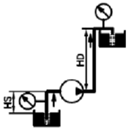 | Высота подъема / Lifting head  HD=  Высота подпора / Inlet head  HZ=
Схема №2 / Scheme №2  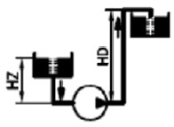 | Высота подъема / Lifting head  HD=  Высота подпора / Inlet head  HZ=
Схема №3 / Scheme №3  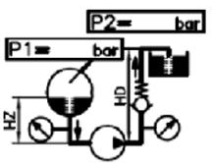 | Высота подъема / Lifting head  HD=  Высота подпора / Inlet head  HZ=  Давление во всасывающей емкости/ Suction vessel pressure  P1=  Давление в напорной емкости / Discharge vessel pressure  P2=
Схема №4 / Scheme №4  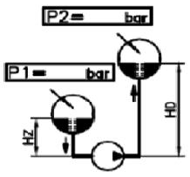 | Высота подъема / Lifting head  HD=  Высота подпора / Inlet head  HZ=  Давление во всасывающей емкости/ Suction vessel pressure  P1=  Давление в напорной емкости / Discharge vessel pressure  P2=
Схема №5 / Scheme №5  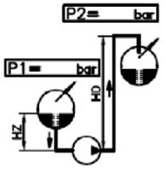 | Высота подъема / Lifting head  HD=  Высота подпора / Inlet head  HZ=  Давление во всасывающей емкости/ Suction vessel pressure  P1=  Давление в напорной емкости / Discharge vessel pressure  P2=
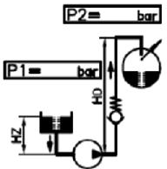  Схема №6 / Scheme №6 | Высота подъема / Lifting head  HD=  Высота подпора / Inlet head  HZ=  Давление во всасывающей емкости/ Suction vessel pressure  P1=  Давление в напорной емкости / Discharge vessel pressure  P2=

